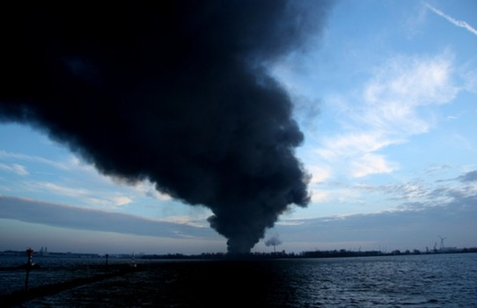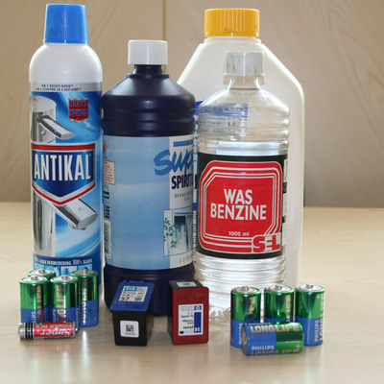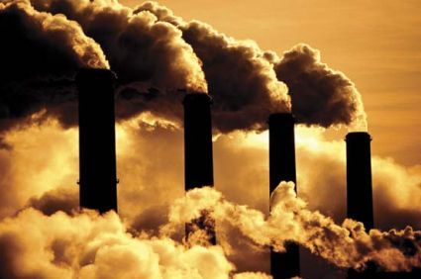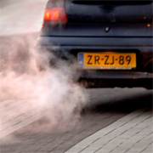

De rookwolk

= bijv. een wolk bij een brand.

Het chemisch afval

= giftig afval

De uitlaatgassen

= gas wat uit een verbrandingsmotor komt, bijv. een auto of vliegtuig.

De uitstoot

= koolstofdioxide wat uit fabrieken, auto’s, maar ook vulkanen komt.

De Milieuvervuiling